Москва оказывает активную поддержку детско-юношескому спорту
20.12.2016
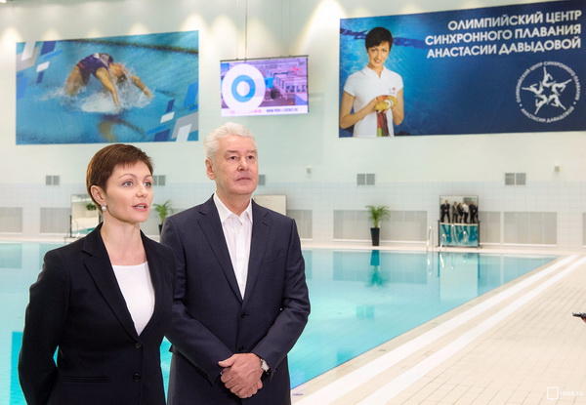
На территории бывшего завода ЗИЛ завершено строительство Олимпийского центра синхронного плавания. Об этом рассказал мэр Москвы Сергей Собянин, побывавший в центре.
«Центр синхронного плавания появился в Москве по поручению президента. Этот центр является не только крупным, но и самым современным. Он по достоинству назван одним из лучших не только в России, но и в мире. Это является вполне логичным, ведь 90% российской сборной составляют московские спортсмены. Сборная России считается самой сильной в мире, и это звание закреплено уже на протяжении 20 лет. В столице синхронным плаванием занимаются почти 1,5 тыс. спортсменов. Их занятия проходят на семи московских площадках. Вот еще один центр, который сможет придать нужный импульс. Спортсмены оценят новейший центр, будут стараться для своего народа и страны», - рассказал Сергей Собянин.
Мэр Москвы выразил благодарность многократной олимпийской чемпионке по синхронному плаванию Анастасии Давыдовой за инициативу, которую девушка проявила при создании нового центра. Он также поблагодарил инвесторов.
«Этот объект не является первым. Первый объект был сдан нами не так давно, это был ледовый центр, в котором состоялся чемпионат мира по хоккею. Следующим станет Центр водных видов спорта, который, мы надеемся, закончат в следующем году», - отметил Сергей Собянин.
Кроме того мэр Москвы пояснил, что строительством Центра синхронного плавания занимались не с помощью средств из городского бюджета, это полностью инвестиционный проект – пример частно-государственного партнерства.
По словам председателя совета директоров СК «Группа компании ТЭН», выступившей инвестором и техническим заказчиком строительства Центра водных развлечений, открытие Центра пройдет в феврале 2017 года.
«Все работы завершены, но мы должны доделать элементы дизайна. Спортивная школа олимпийского резерва «Юность Москвы» Москомспорта заедет сюда после Нового года. А открытие Центра состоится в феврале, когда пройдут показательные выступления», - отметил Р. Гутнов.
По словам многократной олимпийской чемпионки по синхронному плаванию и директора Центра олимпийского синхронного плавания А. Давыдовой, Москва активно поддерживает детский и юношеский спорт.

Адрес страницы: http://izmaylowo.mos.ru/presscenter/news/detail/4483925.html
Управа района Измайлово города Москвы

